Český jazyk, sloh, 6.třída Mgr. Nikola Vošická

Cíle hodiny:

1. Žák vytvoří krátký halloweenský příběh s využitím základních prvků vypravování a vhodné slovní zásoby.

Osnova příběhu: úvod, zápletka, vyvrcholení, závěr.

Zaměřit se na:

Typické postavy halloweenského příběhu (čarodějnice, duch, zombie).

Strašidelná místa pro příběh (hřbitov, opuštěný dům, temný les).

Slovní zásoba pro navození atmosféry (temný, děsivý, prokletý).

1. Žák samostatně pracuje s textem a upraví jeho obsah podle zadaných kritérií s využitím umělé inteligence.

Postavy, místa a slovní zásobu použije jako prompty pro AI (<https://duckduckgo.com>), délka textu bude 5 vět.

1. Žák si zvolí jeden ze dvou příběhů a vloží text na stránky craiyon.com a nechá si vytvořit ilustrace.
2. Příběh i jeden obrázek ilustrace vloží na třídní stránku Padlet

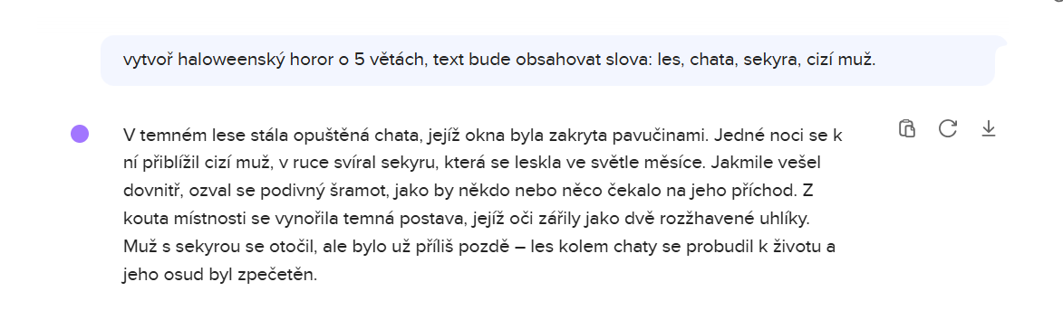ad 3)

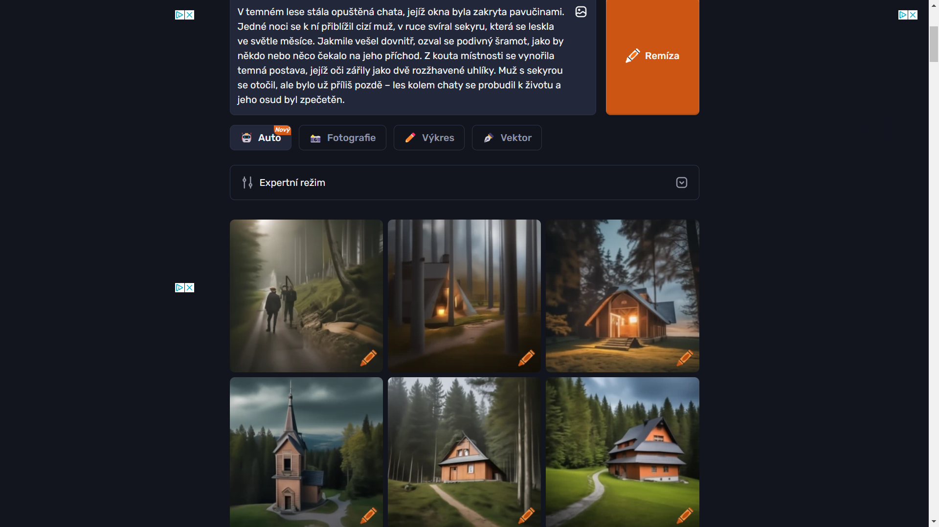

ad 4)